Презентация
Конкурс
на лучший (уголок)
«Эколят – Молодых защитников Природы».

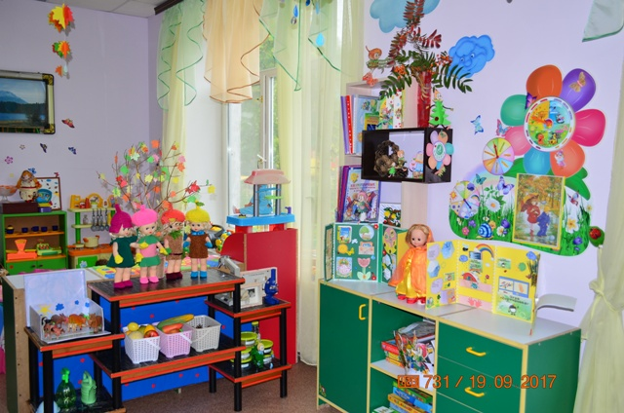

Воспитатель средней группы
Черемных Н.В.

В рамках реализации природоохранного социально-образовательного проекта «Эколята-дошколята» в средней группе МДОУ «Карусель» мы создали экологический уголок, где дружно поселились забавные персонажи - Эколята, защитники природы. Уголок расположен в хорошо освещаемом, доступном для детей месте. Все предметы и объекты уголка подобраны в соответствии с возрастом детей данной группы и с санитарно-гигиеническими требованиями.
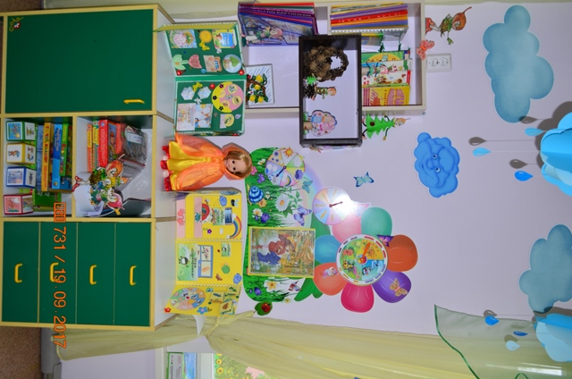
Наша группа называется «Семицветики», поэтому, при создании уголка, мы попытались отобразить тематику названия группы. Эмблема эколят и календарь погоды оформлены в виде семицветика. В центре эмблемы расположен логотип «Эколята».

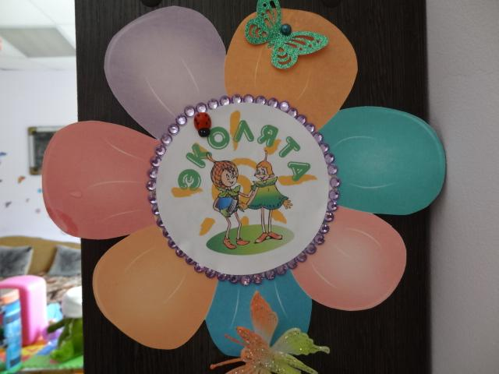

Для создания маленьких героев мы взяли кукол, связали им шапочки, рукавички, сшили платья по образу костюмов эколят. Данные персонажи являются постоянными атрибутами не только на занятиях, но и в игровой деятельности детей.

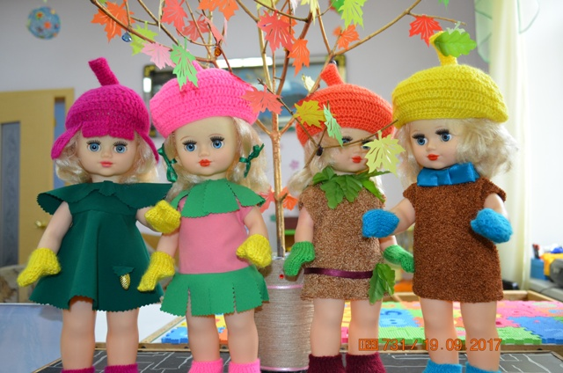

Полюбившиеся нам герои, не единственные в экологическом уголке. Также, есть эколята, созданные руками родителей, совместно с детьми (персонажи, сделанные из природного материала и бумаги, а также, вязаные куклы на металлическом каркасе). Каждый эколенок выполняет свою роль.
Елочка очень любит растения и поэтому, следит за нашим маленьким огородом на подоконнике, помогая детям ухаживать и наблюдать за ростом и изменением посадок.
Озорной и непоседливый Шалун, живет на полке с играми, ведь их он знает великое множество! Очень много игр по экологии мы подобрали для детей. Экологические игры способствуют не только получению знаний о предметах и явлениях природы, но и формируют навыки бережного и неразрушающего обращения с окружающей природой. Очень нравятся деткам игры-лабиринты, где необходимо провести эколенка по нужной дорожке.
Серьезная Умница живет на полке с книжками. Она помогает нам на занятиях, рассказывает интересные истории, учит находить ответы на сложные вопросы.
А Тихоня очень любит экспериментировать, поэтому с удовольствием помогает проводить опыты, исследования и отвечать на вопросы маленьких почемучек.

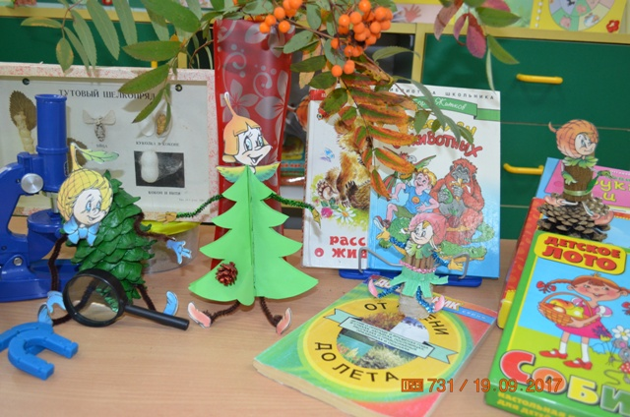

Для закрепления, систематизирования, обогащения экологических представлений дошкольников о природе, в своей работе мы используем технологию «Лэпбук». Данное пособие позволяет давать дошкольникам не только знания, но и обучает их всесторонне смотреть на проблему, ставить задачи и решать их, творчески подходить к вопросу организации и подбору информации. Вместе с детьми по страницам лэпбуков путешествуют и наши эколята.
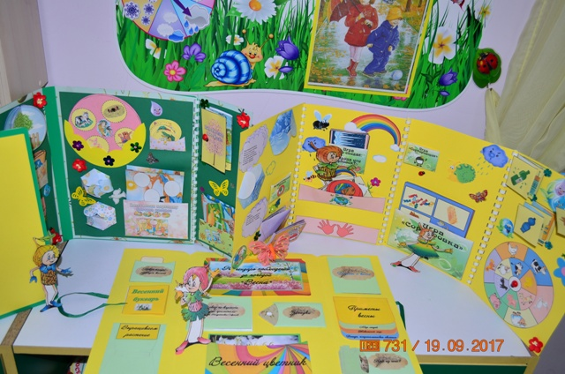

В заключении я хочу сказать, что если посеять в ребенке «зерно» открытия и исследования, оно будет расти и увеличиваться. А задача педагога, лишь придавать детям уверенности в своих силах и правильно мотивировать на открытие новых горизонтов, ведь не случайно проект «Эколята-дошколята» направлен на формирование у детей дошкольного возраста экологической культуры и культуры природолюбия.

